17. 2. 2014

Flash odhad HDP: Držme se zatím při zemi

Velmi překvapivé a velmi pozitivní – takový je první dojem z výsledku bleskového odhadu HDP České republiky za poslední čtvrtletí loňského roku. Proti stejnému období 2012 stoupl reálně podle očištěných dat o 0,8 %, proti předchozímu čtvrtletí dokonce o 1,6 %. S čísly ale opatrně.

Podobně překvapivý, i když s opačným znaménkem, byl i flash výsledek za třetí čtvrtletí, který však byl v dalších dvou zpřesňujících odhadech značně modifikován. Co se tedy v loňském posledním čtvrtletí stalo?

Přidané hodnoty zatím v úhrnu příliš nepřibývá...

Pokusme se rozebrat stranu nabídky. Příznivých signálů o vývoji české ekonomiky přibývalo již loni v létě, nepromítaly se však přesvědčivě do vývoje hrubé přidané hodnoty. To však v určité míře pokračovalo i v posledním čtvrtletí. Výkonnost odvětví v úhrnu má stále daleko do růstových hodnot, i když v průmyslu dosahuje produkce výše, která byla naposledy pozorována v polovině roku 2008. To však lze číst i tak, že v českém průmyslu „pět let jakoby nebylo“ - po krizových peripetiích v roce 2009 a recesi roku 2012 s přesahem do roku 2013 se průmyslová výroba podle produkčních statistik teprve navrátila k předkrizovým hodnotám. Proč se však silný růstový náboj v průmyslu, patrný v poslední měsících loňského roku, nepromítl výrazněji do růstu hrubé přidané hodnoty a tedy výkonnosti celé ekonomiky?

... vlivem slabšího výkonu v sektoru služeb

Vzhledem k tomu, že služby tvoří v ekonomice ČR přes tři pětiny přidané hodnoty, nepřekvapuje, že se nastartovaný silný výkon průmyslu zatím neovlivnil výrazněji výkonnost celé ekonomiky. Přitom však služby vázané na výrobu už také rostou. Tržby v dopravě a skladování zrychlovaly loni svůj růst v každém čtvrtletí a v posledních třech měsících byly meziročně reálně výš dokonce o 8,7 % - ve skupině Skladování a vedlejší činnosti v dopravě stouply o téměř pětinu, tj. +19,1 % (!). Tržby agentur zprostředkovávajících práci rovněž stouply o silných 12,2 %, což indikuje, že firmy sice otálejí s přijímáním pracovníků do kmenového fondu, neváhají však s jejich najímáním přes pracovní agentury. To vrhá samozřejmě jiný pohled na trh práce v současné době.

Jiné druhy služeb jsou však povětšinou reálně stále v hlubokém útlumu a poptávka po nich neroste. O víc než desetinu méně stržila v loňském posledním čtvrtletí proti stejnému období předchozího roku pošta vč. kurýrů, dále i reklama a průzkum trhu, profesní vědecké a technické činnosti. Po celý loňský rok byly v útlumu i cestovní kanceláře, architekti a inženýrské činnosti vůbec, developeři a v úhrnu i celé odvětví ICT.

Produkce kontra hrubá přidaná hodnota

Nakonec je tu i rozdíl ve vývoji produkce v pojetí produkčních statistik a vývoji hrubé přidané hodnoty, která odráží náročnost odvětví zejména na lidskou práci. Přímo směrem dolů táhne hrubou přidanou hodnotu v ekonomice stavebnictví, které je stále v krizi – podle produkčních statistik odvětví neroste již šest let v řadě a pět let soustavně klesá. Jestliže zpracovatelský průmysl začala zase táhnout především auta, je dobré mít na paměti, že i při vysokém růstu jejich produkce je přidaná hodnota v tomto odvětví relativně nízká. Odtud tedy jen chabý impuls nabídkové straně ekonomiky.

Konečná spotřeba již zřejmě neklesá

A výdaje na HDP? Co se konečné spotřeby týká, domácnosti se – alespoň podle vykázaného vývoje jejich výdajů – začaly z nejhoršího vymaňovat počínaje loňským prvním čtvrtletím, ovšem předchozí zaznamenané poklesy se „vylepšily“ do pouhé stagnace, která zřejmě pokračovala i v posledních třech měsících loňského roku. Dynamika výdajů vládního sektoru již dosahovala meziročně kladných čísel od počátku roku, k jejich poklesu pravděpodobně nedošlo. Zahraniční obchod, který loni - oproti pozitivním příspěvkům k vývoji HDP v předchozích dvou letech – v prvním a třetím čtvrtletí přispěl svým záporný m saldem k poklesu ekonomiky, se v posledním čtvrtletí znovu vrátil k přebytku a jeho vliv na HDP tedy byl příznivý. Ale jen nepatrně, neboť dynamika dovozů byla relativně silná a navodila naděje na oživování ekonomiky.

Oživení investic by bylo žádoucí

Investice v mezikvartálním vyjádření zmírňovaly meziroční poklesy již od počátku loňského roku, v posledním čtvrtletí podle flash odhadu již i meziročně rostly vlivem investic do dopravních prostředků a strojního vybavení. V české ekonomice jsou však ve čtyřpětinové převaze fixní aktiva typu stavebních investic a zde se růstu nadít zatím nelze. Navíc u investic firem do dopravních prostředků není jisté, do jaké míry jde o oživení vlivem zvýšené poptávky a jejich optimismu a do jaké míry působí zvláštní doprovodný efekt na zdejším trhu s auty, který je zčásti ovlivněn jejich pouhou registrací a následným vývozem. V takovémto případě samozřejmě nelze předpokládat, že jde o jev vedoucí k budoucímu růstu české ekonomiky postaveném na oživené firemní aktivitě v tomto směru.

Vliv daní

Jestliže tedy zatím vykázaný meziroční i a zejména mezikvartální růst české ekonomiky nelze připsat jednoznačně úhrnné výkonnosti odvětví, je evidentní, že tempo HDP ovlivnila významně položka čistých daní z produktů. Vyjdeme-li pouze z pokladního plnění státního rozpočtu, pak v samotném čtvrtém čtvrtletí stouply daňové příjmy meziročně o více než 6,6 mld. korun, tj. o 2,8 % a pomineme-li příjmy ze sociálního pojistného, pak byl přírůstek samotných daňových příjmů vyšší meziročně o 3,4 %. Lidé „prokouřili“ v loňském posledním čtvrtletí dost na to, aby příjmy rozpočtu v podobě spotřební daně z tabáku byly meziročně o více než půl miliardy vyšší (+3,5 %). Více získal stát rovněž z relativně snadno inkasovatelných daní z příjmů fyzických osob (o 0,8 mld. korun, tj. +2,9 %). Data o daňových příjmech však bývají dále modifikována a proto právě tato položka může významně ovlivnit budoucí zpřesněné odhady za loňské poslední čtvrtletí i celý rok.

Ekonomika poroste až letos

Nadcházející oživování indikovaly již od druhé poloviny loňského roku rostoucí dovozy, alokované však především do zásob. Teprve později bylo ze sílící produkce průmyslu patrné jejich použití ve výrobě. I kdyby se nakonec zpřesňování odhadu HDP neodchýlilo příliš od aktuálního flash čísla, zůstane rok 2013 opět rokem recese, už podruhé za sebou – HDP klesl o 1,1 %. Na růstovou trajektorii naskočí česká ekonomika až letos.

Graf: HDP a výdajové komponenty (reálně, v očištění o sezónnost a kalendářní vlivy, index meziročních změn)

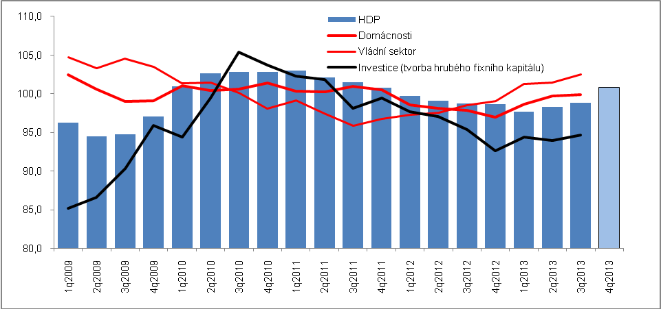
Pramen. ČSÚ

Autorka
Drahomíra Dubská
analytička
Oddělení svodných analýz ČSÚ

Tel. 2 7405 4041

E-mail: drahomira.dubska@czso.cz

